嘉義縣 中山 國民 小 學
111學年度雙語國家政策－口說英語展能樂學計畫
國民中小學英語日活動成果報告表
活動名稱 | 中山國小聖誕英語活動 |  | 辦理日期 | 111年12月23日
辦理地點 | 中山國小 |  | 參加人數 | 54人
成果摘要-活動內容介紹及特色說明  (列點說明) | 1.學校聖誕節活動。  2.魔術表演。  3.聖誕節對生活之感謝，在社區家長參與之下，由學生活動之表演與介紹，可讓英語更生活化。
檢討或建議事項 | 家長踴躍參與可以增加生活英語使用的認知。
照片說明（4-10張）
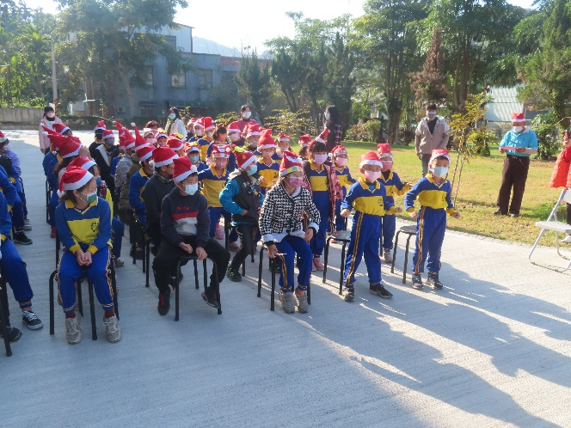  照片 |  | 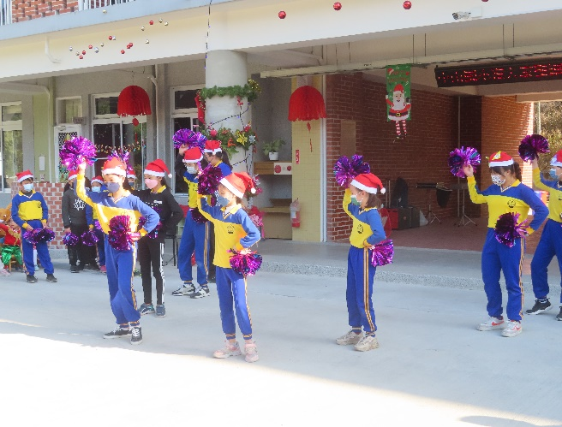  照片
全校英語歌曲輪唱 |  | 學生英語聖誕節表演-1
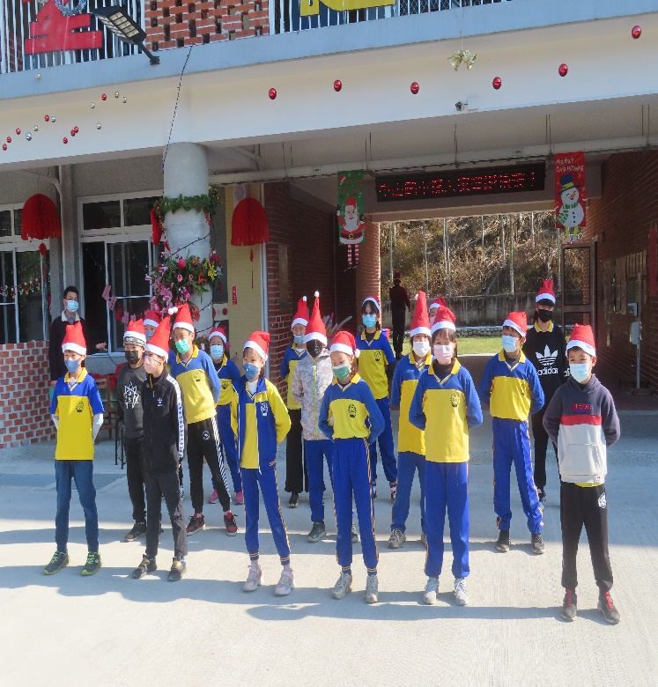  照片 |  | 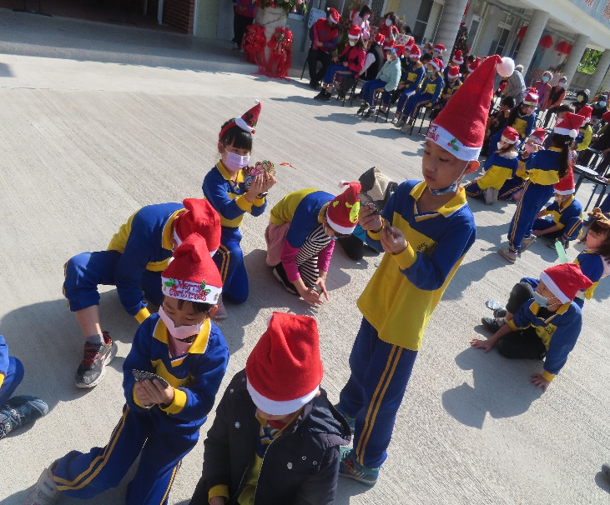  照片
學生英語聖誕節表演-2 |  | 魔術表演活動與英語開場
(表格不夠，請自行增列）

